本网-综合资讯

四川苍溪：

龙山首批“梨乡刀儿客”持证上岗
在龙山流传着这样一句话——“一人一刀走天下，一技一业富家国”。这是对龙山“刀儿客”们走南闯北嫁接苗木的赞美。1月24日，苍溪县委组织部、县人力资源和社会保障局、龙山镇人民政府联合举办了乡土人才“梨乡刀儿客”职业技能考评暨颁证仪式。经过考评认定，共有20名“梨乡刀儿客”从业人员和劳务经纪人获得了相应的职业技能等级证书。从此，“梨乡刀儿客”们出门更有底气，让客户对龙山的嫁接技术更加认可。
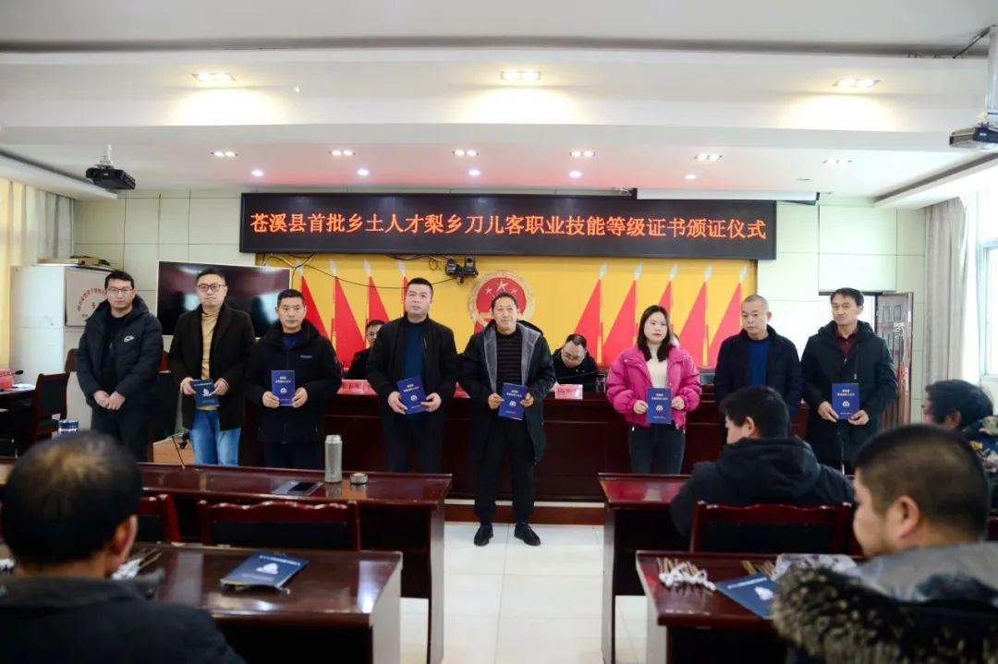
“作为一个龙山人，嫁接技术从小我就耳儒目染，对我来说就是‘胎生技能’，嫁接了这么多年，今天终于领证了，这一次‘梨乡刀儿客’职业技能认定是对我们‘刀儿客’的肯定，是造福我们龙山的大好事。”“梨乡刀儿客”赵晚成说。
龙山镇作为西南地区最大的苗木药材生产基地和集散中心，近年来，该镇利用得天独厚的资源禀赋，大力挖掘培养乡村工匠，实行“包栽、包接(嫁接)、包活”，不但承揽了本地的果树栽培活路，而且辐射云南、贵州、甘肃、陕西、新疆、湖南、重庆等省市。2022年，“梨乡刀儿客"跻身全省第二批“川字号”劳务品牌。
今后，苍溪县将继续加大对“梨乡刀儿客”的培训力度，建立健全“梨乡刀儿客”培训体系，为“梨乡刀儿客”提供更多的学习和发展机会，让“梨乡刀儿客”这个金字招牌越擦越亮。(罗雯)

